Resolución del Pleno del Instituto de Transparencia, Acceso a la Información Pública y Protección de Datos Personales del Estado de México y Municipios, con domicilio en Metepec, Estado de México, celebrada el nueve de noviembre de dos mil veintidós.

VISTOS los expedientes formados con motivo de los Recursos de Revisión 07812/INFOEM/IP/RR/2022 y 07814/INFOEM/IP/RR/2022 promovidos por XXXXXXXX XXXXXXXXX XXXXXXXX a quien en lo subsecuente se le denominará LA RECURRENTE, en contra de la respuesta del Ayuntamiento de Cuautitlán, que en lo subsecuente se le denominará EL SUJETO OBLIGADO, se procede a dictar la presente resolución con base en lo siguiente:

ANTECEDENTES

I. De las Solicitudes de Información
El veintiocho de marzo de dos mil veintidós, LA RECURRENTE presentó a través del Sistema de Acceso a la Información Mexiquense, en lo subsecuente EL SAIMEX, ante EL SUJETO OBLIGADO, las solicitudes de Acceso a la Información Pública, las cuales fueron registradas en el SAIMEX y se les asignaron los números de expedientes 00147/CUAUTIT/IP/2022 y 00149/CUAUTIT/IP/2022, mediante las cuales EL RECURRENTE requirió lo siguiente:

00147/CUAUTIT/IP/2022
“1. Solicito de forma digital copia de la póliza de cheque de enero del 2022 a la fecha 2. Solicito la lista de cheques emitidos desde enero 2022, precisando solamente el numero de cheque, concepto de pago y cantidad. 3. ¿Cuál es el costo mensual y copia de las facturas por concepto de gasolina, alimentos y hospedajes del presidente municipal? 4. ¿Cuántos empleados tiene la oficina de la presidencia municipal (nombres y sueldos y si tienen derecho a viaticos o pago de gastos alimenticios y/o transporte? 5. ¿Cuál es el monto por concepto de gastos personales de la oficina de la presidencia municipal? (desde enero 2022) 6. ¿Cuál es el costo mensual y copia de las facturas por concepto de gasolina, alimentos y hospedajes del secretario del h. ayuntamiento? ? (desde enero 2022) 7. ¿Cuál es el costo mensual y copia de las facturas por concepto de gasolina, alimentos y hospedajes del secretario particular del presidente municipal? ? (desde enero 2022) 8. ¿Cuál es el costo mensual y copia de las facturas por concepto de gasolina, alimentos y hospedajes del Presidente Municipal? (desde enero 2022) 9. ¿Cuál es el costo mensual y copia de las facturas por concepto de gasolina, alimentos y hospedajes de la presidente del DIF? (desde enero 2022) 10. ¿cuántos empleados municipales tiene el mayuntamiento? Sindicalizados y confianza” (Sic)

00149/CUAUTIT/IP/2022
“1. ¿La defensoría Municipal de derechos humanos ha realizado alguna recomendación al gobierno municipal? 2. ¿Cuál es el monto de la deuda con la con CFE del h. ayuntamiento? 3. Solicitud de la copia de la factura de los gastos de la presidencia municipal desde enero de 2022 4. ¿Cuántos pagos se han realizado para publicidad gubernamental, inserciones pagadas u otros relativos a medios de comunicación? Solicito lista de las personas o empresas que recibieron el pago, motivo del mismo, fecha de contrato en caso de existir de cada uno, fecha de pago y modalidad del mismo y principalmente la cantidad de dinero del pago. 5. Solicitud de los expedientes de las licitaciones directas o con invitación a tres proveedores con todo y las actas de las empresas. Desde el inicio de la administración a la fecha 6. ¿Cuál es la telefonía local y móvil que se utiliza para el h. ayuntamiento y que costo mensual tiene? Servicio de conmutador, líneas telefónicas, aparatos celulares y de qué marca son. Especificar nombre de la compañía, representante legal y montos. 7. ¿Existe un sistema de auditoría, seguimiento y control financiero y cual es?” (Sic)

MODALIDAD DE ENTREGA: Vía SAIMEX.

II. Turno de las solicitudes de información.
En cumplimiento al artículo 162 de la Ley de Transparencia y Acceso a la Información Pública del Estado de México y Municipios, el veintiuno de abril de dos mil veintidós, el Titular de la Unidad de Transparencia del SUJETO OBLIGADO, turnó los requerimientos de información a los servidores públicos habilitados que estimó pertinente, a fin de colmar la solicitud de acceso a la información; tal y como, se aprecia en la siguiente imagen:

00147/CUAUTIT/IP/2022
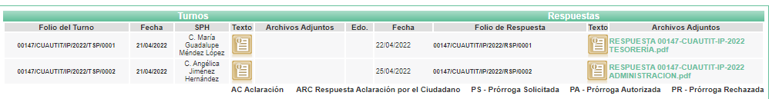

00149/CUAUTIT/IP/2022
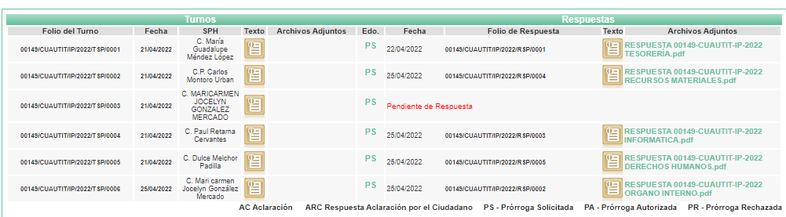

III. Respuesta del Sujeto Obligado
El veinticinco de abril de dos mil veintidós, EL SUJETO OBLIGADO dio respuesta a las solicitudes de información en los siguientes términos:

00147/CUAUTIT/IP/2022
“En respuesta a la solicitud recibida, nos permitimos hacer de su conocimiento que con fundamento en el artículo 53, Fracciones: II, V y VI de la Ley de Transparencia y Acceso a la Información Pública del Estado de México y Municipios, le contestamos que:

Buenas tardes, enviando un cordial saludo me permito brindar la información solicitada en la solicitud con folio 00147/CUAUTIT/IP/2022. Adjunto archivo. En cuanto a la informacion requerida en el punto número 9 "...¿Cuál es el costo mensual y copia de las facturas por concepto de gasolina, alimentos y hospedajes de la presidente del DIF? (desde enero 2022)..." (sic) En base a lo que señala el Articulo 167 de la Ley de Transparencia y Acceso a la Información Pública del Estado de México y Municipios este sujeto obligado se da por incompetente para atender esta información debido a que no corresponde a este Sujeto Obligado, así mismo se le sugiere al solicitante, requiera esta información a la Unidad de Transparencia del DIF de Cuautitlán Estado de México, por ser de su competencia.” (Sic)

Así mismo, EL SUJETO OBLIGADO adjuntó a la respuesta los archivos electrónicos denominados “RESPUESTA 00147-CUAUTIT-IP-2022 TESORERÍA.pdf” y “RESPUESTA 00147-CUAUTIT-IP-2022 ADMINISTRACION.pdf” mismos que serán descritos en el considerando correspondiente de la presente resolución.

00149/CUAUTIT/IP/2022

“En respuesta a la solicitud recibida, nos permitimos hacer de su conocimiento que con fundamento en el artículo 53, Fracciones: II, V y VI de la Ley de Transparencia y Acceso a la Información Pública del Estado de México y Municipios, le contestamos que:

Buenas tardes, enviando un cordial saludo me permito brindar la información solicitada en la solicitud con folio 00149/CUAUTIT/IP/2022. Adjunto archivo.” (Sic)

Así mismo, EL SUJETO OBLIGADO adjuntó a la respuesta los archivos electrónicos denominados “RESPUESTA 00149-CUAUTIT-IP-2022 TESORERÍA.pdf”, “RESPUESTA 00149-CUAUTIT-IP-2022 ORGANO INTERNO.pdf”, “RESPUESTA 00149-CUAUTIT-IP-2022 INFORMATICA.pdf”, “RESPUESTA 00149-CUAUTIT-IP-2022 RECURSOS MATERIALES.pdf” ” y “RESPUESTA 00149-CUAUTIT-IP-2022 DERECHOS HUMANOS.pdf” mismos que serán descritos en el considerando correspondiente de la presente resolución.

IV. De los Recursos de Revisión
Inconforme por las respuestas proporcionadas por el SUJETO OBLIGADO, el once de mayo de dos mil veintidós, se interpusieron los Recursos de Revisión materia del presente estudio, Recursos que fueron registrados en SAIMEX, señalado en cada uno, lo siguiente:

00147/CUAUTIT/IP/2022

- Acto impugnado:

“Se solicitó dar respuesta a las siguientes preguntas: 1. Solicito de forma digital copia de la póliza de cheque de enero del 2022 a la fecha 2. Solicito la lista de cheques emitidos desde enero 2022, precisando solamente el numero de cheque, concepto de pago y cantidad. 3. ¿Cuál es el costo mensual y copia de las facturas por concepto de gasolina, alimentos y hospedajes del presidente municipal? 4. ¿Cuántos empleados tiene la oficina de la presidencia municipal (nombres y sueldos y si tienen derecho a viáticos o pago de gastos alimenticios y/o transporte? 5. ¿Cuál es el monto por concepto de gastos personales de la oficina de la presidencia municipal? (desde enero 2022) 6. ¿Cuál es el costo mensual y copia de las facturas por concepto de gasolina, alimentos y hospedajes del secretario del h. ayuntamiento? ? (desde enero 2022) 7. ¿Cuál es el costo mensual y copia de las facturas por concepto de gasolina, alimentos y hospedajes del secretario particular del presidente municipal? ? (desde enero 2022) 8. ¿Cuál es el costo mensual y copia de las facturas por concepto de gasolina, alimentos y hospedajes del Presidente Municipal? (desde enero 2022) 9. ¿Cuál es el costo mensual y copia de las facturas por concepto de gasolina, alimentos y hospedajes de la presidente del DIF? (desde enero 2022) 10. ¿cuántos empleados municipales tiene el mayuntamiento? Sindicalizados y confianza Dándo como respuesta a las preguntas: 1,2,3,6,8 y 9 una respuesta incompleta y vaga diciendo que no se cuenta con la información." (Sic)

- Razones o motivos de inconformidad:

“Basándome en los artículos siguientes:24 y 92 de la LEY DE TRANSPARENCIA Y ACCESO A LA INFORMACIÓN PÚBLICA DEL ESTADO DE MÉXICO Y MUNICIPIOS, dónde se establece que: Artículo 24. Para el cumplimiento de los objetivos de esta Ley, los sujetos obligados deberán cumplir con las siguientes obligaciones, según corresponda, de acuerdo a su naturaleza: IV. Constituir y mantener actualizados sus sistemas de archivos y gestión documental, conforme a la normatividad aplicable; XI. Dar acceso a la información pública que le sea requerida, en los términos de la Ley General, esta Ley y demás disposiciones jurídicas aplicables; XII. Publicar y mantener actualizada la información relativa a las obligaciones generales de transparencia previstas en la presente Ley o determinadas así por el Instituto, y en general aquella que sea de interés público; Artículo 92. Los sujetos obligados deberán poner a disposición del público de manera permanente y actualizada de forma sencilla, precisa y entendible, en los respectivos medios electrónicos, de acuerdo con sus facultades, atribuciones, funciones u objeto social, según corresponda, la información, por lo menos, de los temas, documentos y políticas que a continuación se señalan: XXV. La información financiera sobre el presupuesto asignado, así como los informes del ejercicio trimestral del gasto, en términos de la Ley General de Contabilidad Gubernamental y demás disposiciones jurídicas aplicables; De esta manera hago saber mi inconformidad respecto a las respuestas dadas, ya que está establecido en los artículos citados que es información que se debería tener ya registrada y actualizada." (Sic)

00149/CUAUTIT/IP/2022

- Acto impugnado:

“Se solicitó dar respuesta a las siguientes preguntas: 1. ¿La defensoría Municipal de derechos humanos ha realizado alguna recomendación al gobierno municipal? 2. ¿Cuál es el monto de la deuda con la con CFE del h. ayuntamiento? 3. Solicitud de la copia de la factura de los gastos de la presidencia municipal desde enero de 2022 4. ¿Cuántos pagos se han realizado para publicidad gubernamental, inserciones pagadas u otros relativos a medios de comunicación? Solicito lista de las personas o empresas que recibieron el pago, motivo del mismo, fecha de contrato en caso de existir de cada uno, fecha de pago y modalidad del mismo y principalmente la cantidad de dinero del pago. 5. Solicitud de los expedientes de las licitaciones directas o con invitación a tres proveedores con todo y las actas de las empresas. Desde el inicio de la administración a la fecha 6. ¿Cuál es la telefonía local y móvil que se utiliza para el h. ayuntamiento y que costo mensual tiene? Servicio de conmutador, líneas telefónicas, aparatos celulares y de qué marca son. Especificar nombre de la compañía, representante legal y montos. 7. ¿Existe un sistema de auditoría, seguimiento y control financiero y cual es? La respuesta a las preguntas: 2,3, y 4 es inconclusa al decir que no se cuenta aún con esa información." (Sic)

- Razones o motivos de inconformidad:

“Basándome en los artículos siguientes:24 y 92 de la LEY DE TRANSPARENCIA Y ACCESO A LA INFORMACIÓN PÚBLICA DEL ESTADO DE MÉXICO Y MUNICIPIOS, dónde se establece que: Artículo 24. Para el cumplimiento de los objetivos de esta Ley, los sujetos obligados deberán cumplir con las siguientes obligaciones, según corresponda, de acuerdo a su naturaleza: IV. Constituir y mantener actualizados sus sistemas de archivos y gestión documental, conforme a la normatividad aplicable; XI. Dar acceso a la información pública que le sea requerida, en los términos de la Ley General, esta Ley y demás disposiciones jurídicas aplicables; XII. Publicar y mantener actualizada la información relativa a las obligaciones generales de transparencia previstas en la presente Ley o determinadas así por el Instituto, y en general aquella que sea de interés público; Artículo 92. Los sujetos obligados deberán poner a disposición del público de manera permanente y actualizada de forma sencilla, precisa y entendible, en los respectivos medios electrónicos, de acuerdo con sus facultades, atribuciones, funciones u objeto social, según corresponda, la información, por lo menos, de los temas, documentos y políticas que a continuación se señalan: XXV. La información financiera sobre el presupuesto asignado, así como los informes del ejercicio trimestral del gasto, en términos de la Ley General de Contabilidad Gubernamental y demás disposiciones jurídicas aplicables; XXVI. La información relativa a la deuda pública, en términos de las disposiciones jurídicas aplicables: Los datos de todos los financiamientos contratados, así como de los movimientos que se efectúen, en la que se incluya: a) Los montos de financiamiento contratados; b) Los plazos; c) Las tasas de interés; y d) Las garantías. De esta manera hago saber mi inconformidad respecto a las respuestas dadas, ya que está establecido en los artículos citados que es información que se debería tener ya registrada y actualizada, poniendo como ejemplo principal la ausencia del registro de la deuda con la CFE del h. ayuntamiento." (Sic)

V. Del turno del Recurso de Revisión
El once de mayo de dos mil veintidós, los recursos que se tratan se enviaron electrónicamente al Instituto de Transparencia, Acceso a la Información Pública y Protección de Datos Personales del Estado de México y Municipios y con fundamento en el artículo 185, fracción I de la Ley de Transparencia y Acceso a la Información Pública del Estado de México y Municipios, se turnaron mediante SAIMEX, a las Comisionadas, a efecto de decretar su admisión o desechamiento.

a) Admisión de los Recursos de Revisión
De las constancias del expediente electrónico del SAIMEX, se advierte que el dieciséis de mayo de dos mil veintidós, se acordó la admisión a trámite de los Recursos de Revisión que nos ocupan; así como la integración de los expedientes respectivos, mismos que se pusieron a disposición de las partes, para que en un plazo máximo de siete días hábiles, manifestaran lo que a su derecho conviniera, a efecto de presentar pruebas y alegatos; así como para que EL SUJETO OBLIGADO rindiera sus Informes Justificados, conforme a lo dispuesto por el artículo 185 de la Ley de Transparencia y Acceso a la Información Pública del Estado de México y Municipios.

b) Informes Justificados
En cumplimiento a lo anterior, de las constancias de los expedientes electrónicos que obran en el SAIMEX, de los Recursos materia del presente estudio, se advierte que EL SUJETO OBLIGADO remitió sus Informes Justificados en los términos siguientes.

00147/CUAUTIT/IP/2022


00149/CUAUTIT/IP/2022

c) Manifestaciones de EL RECURRENTE.
De las constancias que obran en el SAIMEX, se advierte que EL RECURRENTE no realizó sus manifestaciones conforme a derecho le correspondían.

d) De la acumulación de los recursos de revisión.
En la Décima Novena Sesión Ordinaria del Pleno de este Instituto de Transparencia, Acceso a la Información Pública y Protección de Datos Personales del Estado de México y Municipios, celebrada el veinticinco de mayo de dos mil veintidós, al advertir la conexidad de causa y con la finalidad de evitar que se dicten resoluciones contradictorias, de conformidad con el artículo 195 de la Ley en la materia y el artículo 18 del Código de Procedimientos Administrativos del Estado de México aplicable de manera supletoria, se acordó la acumulación de los recursos de revisión señalados, determinando que fuera Ponente la Comisionada Sharon Cristina Morales Martínez.

e) De ampliación plazo para resolver
El trece de julio de dos mil veintidós, se notificó a las partes el Acuerdo de ampliación del plazo para resolver los Recursos de Revisión en estudio, por un periodo de hasta quince días hábiles, de conformidad con el artículo 181, tercer párrafo de la Ley de Transparencia y Acceso a la Información Pública del Estado de México y Municipios.
Este organismo garante no pasa por alto justificar, que la dilación en la resolución del presente asunto encuentra justificación en el alto número de Recursos de Revisión recibidos dentro del primer semestre del año dos mil veintidós, que, en comparación con los recibidos el año pasado dentro del mismo periodo, se ha incrementado aproximadamente un 400% el número de medios de impugnación que deben resolverse por este Instituto, circunstancia atípica que ha rebasado las capacidades técnicas y humanas del personal encargado de la proyección de las resoluciones a dichos medios de impugnación.
Por ello, es menester precisar que si bien se ha excedido el plazo para resolver el presente medio de impugnación, de conformidad con la ley de la materia, dicha dilación es de carácter excepcional y se encuentra justificada en los elementos para medir la razonabilidad del plazo de resolución de asuntos conforme a los parámetros establecidos por diversos órganos jurisdiccionales federales, aplicables también en procedimientos análogos, como el que nos ocupa.

Así, en términos de lo que establecen los artículos 8.1 y 25 de la Convención Americana sobre Derechos Humanos, los recursos deben ser sencillos y resolverse en el menor tiempo posible, tomando en consideración la dilación total del procedimiento; esto es, en un plazo razonable.

En ese sentido, el legislador fijó los términos procesales en las leyes, de manera general, sin que pudiera prever la variada gama de casos que son resueltos por los órganos jurisdiccionales o cuasi jurisdiccionales, tanto por la complejidad de los hechos, como por el número de casos que conocen.

Por ello, excepcionalmente, si un asunto es resuelto con posterioridad a los plazos señalados por la norma debe analizarse la razonabilidad de dicha dilación atendiendo a los siguientes criterios:

- Complejidad del Asunto: La complejidad de la prueba, la pluralidad de sujetos procesales, el tiempo transcurrido, las características y contexto del Recurso.

- Actividad Procesal del interesado. Acciones u omisiones del interesado.

- Conducta de la Autoridad: Las Acciones u omisiones realizadas en el procedimiento. Así como si la autoridad actuó con la debida diligencia.

d) La afectación generada en la situación jurídica de la persona involucrada en el proceso: Violación a sus derechos humanos.

De modo que, cuando se trate de un asunto excepcional, por alguna o todas las características mencionadas o bien, cuando el ingreso de asuntos al órgano jurisdiccional o cuasi jurisdiccional respectivo supere notoriamente al que podría considerarse normal, debe concluirse que es una excluyente de responsabilidad en relación con la actuación del funcionario, como ha acontecido en el caso que nos ocupa.

Argumento que encuentra sustento en la jurisprudencia P./J. 32/92 emitida por el Pleno de la Suprema Corte de Justicia de la Nación de rubro “TÉRMINOS PROCESALES. PARA DETERMINAR SI UN FUNCIONARIO JUDICIAL ACTUÓ INDEBIDAMENTE POR NO RESPETARLOS SE DEBE ATENDER AL PRESUPUESTO QUE CONSIDERÓ EL LEGISLADOR AL FIJARLOS Y LAS CARACTERÍSTICAS DEL CASO.”, visible en la Gaceta del Seminario Judicial de la Federación con el registro digital 205635.

Razones por las cuales cabe concluir que, la resolución al Recurso de Revisión se solventa hasta esta fecha, debido a que existe una excesiva carga de trabajo en desproporción a la capacidad de los recursos materiales y humanos con que cuenta este Instituto para atender la enorme demanda de usuarios que acuden para que se les garantice su Derecho de acceso a la información Pública y Protección de Datos Personales, aunado a la complejidad de los hechos a los que se refieren, así como al volumen del expediente, la extensión de los escritos y pruebas aportadas y desahogadas por las partes; lo que impide la tramitación de los recursos dentro de los términos legales previamente establecidos por la Ley, por tratarse de causas de fuerza mayor.

Por ello, este organismo garante comprometido con la tutela de los derechos humanos confiados, señala que este exceso del plazo legal para resolver el presente asunto, resulta de carácter excepcional.
Al respecto, también son de considerar los criterios sostenidos por el Cuarto Tribunal Colegiado en Materia Administrativa del Primer Circuito, cuyos rubros y datos de identificación son los siguientes:

“PLAZO RAZONABLE PARA RESOLVER. DIMENSIÓN Y EFECTOS DE ESTE CONCEPTO CUANDO SE ADUCE EXCESIVA CARGA DE TRABAJO.” consultable en el Seminario Judicial de la Federación y su gaceta, con el registro digital 2002351.

“PLAZO RAZONABLE PARA RESOLVER. CONCEPTO Y ELEMENTOS QUE LO INTEGRAN A LA LUZ DEL DERECHO INTERNACIONAL DE LOS DERECHOS HUMANOS.”, visible en el Seminario Judicial de la Federación y su gaceta, con el registro digital 2002350.

f) Cierre de Instrucción
Una vez analizado el estado procesal que guarda el expediente, el ocho
de noviembre de dos mil veintidós, la Comisionada Sharon Cristina Morales Martínez acordó el cierre de instrucción, así como la remisión de este a efecto de ser resuelto, de conformidad con lo establecido en el artículo 185 fracciones VI y VIII de la Ley de Transparencia y Acceso a la Información Pública del Estado de México y Municipios.

CONSIDERANDO

- Competencia.
Este Instituto de Transparencia, Acceso a la Información Pública y Protección de Datos Personales del Estado de México y Municipios, es competente para conocer y resolver los presentes Recursos de Revisión, conforme a lo dispuesto en los artículos 6, Apartado A de la Constitución Política de los Estados Unidos Mexicanos; 5, párrafos trigésimo, trigésimo primero y trigésimo segundo, fracciones IV y V de la Constitución Política del Estado Libre y Soberano de México; 2 fracción II, 13, 29, 36, fracciones I y II, 176, 178, 179, 181 párrafo tercero y 185 de la Ley de Transparencia y Acceso a la Información Pública del Estado de México y Municipios; y 9, fracciones I y XXIV y 11 del Reglamento Interior del Instituto de Transparencia, Acceso a la Información Pública y Protección de Datos Personales del Estado de México y Municipios.

SEGUNDO. Interés.
Los Recursos de Revisión fueron interpuestos por parte legítima, en atención a que se presentó por EL RECURRENTE, quien es la misma persona que formuló la solicitud de acceso a la Información Pública al SUJETO OBLIGADO, en razón de que las claves de acceso al Sistema de Acceso a la Información Mexiquense SAIMEX son personales e irrepetibles a lo cual se tiene certeza que se trata del mismo.

TERCERO. Oportunidad.
Los Recursos de Revisión fueron interpuestos dentro del plazo de quince días hábiles, contados a partir del día siguiente al que EL RECURRENTE tuvo conocimiento de la respuesta impugnada; tal y como, lo prevé el artículo 178 de la Ley de Transparencia y Acceso a la Información Pública del Estado de México y Municipios, que establece:

“Artículo 178. El solicitante podrá interponer, por sí mismo o a través de su representante, de manera directa o por medios electrónicos, Recurso de Revisión ante el Instituto o ante la Unidad de Transparencia que haya conocido de la solicitud dentro de los quince días hábiles, siguientes a la fecha de la notificación de la respuesta.

A falta de respuesta del sujeto obligado, dentro de los plazos establecidos en esta Ley, a una solicitud de acceso a la Información Pública, el recurso podrá ser interpuesto en cualquier momento, acompañado con el documento que pruebe la fecha en que presentó la solicitud.

En el caso de que se interponga ante la Unidad de Transparencia, ésta deberá remitir el Recurso de Revisión al Instituto a más tardar al día siguiente de haberlo recibido.”

En esa tesitura, atendiendo a que EL SUJETO OBLIGADO notificó las respuestas a las solicitudes de acceso a la Información Pública objeto del presente recurso el veinticinco de abril de dos mil veintidós; así, el plazo de quince días hábiles que el artículo 178 de la Ley de la materia otorga a EL RECURRENTE para presentar el respectivo Recurso de Revisión, transcurrió del veintiséis de abril al diecisiete de mayo de dos mil veintidós sin contemplar en el cómputo el treinta de abril; así como el uno, siete , ocho, catorce, y quince de mayo de dos mil veintidós, por corresponder a sábados y domingos, considerados como días inhábiles, en términos del artículo 3, fracción X de la Ley de Transparencia y Acceso a la Información Pública del Estado de México y Municipios, de igual manera, el cinco de mayo de dos mil veintidós, por ser considerado como día inhábil por suspensión de labores en términos del Calendario Oficial en Materia de Transparencia, Acceso a la Información Pública y Protección de Datos Personales del Estado de México y Municipios, así como de labores del Instituto para el año dos mil veintidós y enero de dos mil veintitrés, publicado en el Periódico Oficial “Gaceta del Gobierno”, el veintidós de diciembre de dos mil veintiuno.

En ese tenor, se reitera que si los recursos de revisión que nos ocupan, se interpusieron el once de mayo de dos mil veintidós, éstos se encuentran dentro de los márgenes temporales previstos en el artículo 178 de la Ley de la materia y, por tanto, su interposición se considera oportuna.

CUARTO. Procedibilidad.
Este Instituto considera importante precisar que conforme al artículo 180, fracción II, último párrafo de la Ley de Transparencia y Acceso a la Información Pública del Estado de México y Municipios, que prevé cuando las solicitudes se presenten de manera electrónica no es requisito indispensable el proporcionar el nombre, tal como se muestra a continuación:

“Artículo 180. El Recurso de Revisión contendrá:
…
II. El nombre del solicitante que recurre o de su representante y, en su caso, …
En caso de que el recurso se interponga de manera electrónica no será indispensable que contengan los requisitos establecidos en las fracciones II, IV, VII y VIII.”
(Énfasis añadido)

Por lo que, derivado que los Recursos de Revisión materia del presente asunto, se interpusieron de manera electrónica, no es necesario que contengan determinados requisitos, entre ellos, el nombre de EL RECURRENTE; por lo que, en el presente caso, al haber sido presentados vía SAIMEX, dicho requisito resulta innecesario.

Lo anterior es así, pues el artículo 15 de Ley de Transparencia y Acceso a la Información Pública del Estado de México y Municipios prevé que, toda persona tendrá acceso a la información sin necesidad de acreditar interés alguno o justificar su utilización, de lo que se infiere que para el ejercicio del derecho de acceso a la información pública, el nombre no es un requisito sine qua non para que los particulares ejerzan el derecho de acceso a la información pública, pues por el contrario la Ley de la materia prevé en su artículo 155, párrafo segundo la posibilidad de que las solicitudes de información sean anónimas, al utilizar un nombre incompleto o, inclusive un seudónimo.

Aunado a lo anterior, cabe precisar que los artículos 6, Apartado A, fracciones III y IV de la Constitución Política de los Estados Unidos Mexicanos y 5, párrafos trigésimo, trigésimo primero y trigésimo segundo, fracciones I, III, IV y V de la Constitución Política del Estado Libre y Soberano de México, garantizan el ejercicio del derecho de acceso a la información pública, toda vez que disponen que toda persona sin necesidad de acreditar interés alguno o justificar su utilización, tendrá acceso gratuito a la información pública.

Asimismo, se estima que el requisito relativo al nombre de EL RECURRENTE no constituye un supuesto indispensable de procedibilidad de los Recursos de Revisión, en términos de los artículos 25 de la Convención Americana de Derechos Humanos, 1 párrafos segundo y tercero, 6 apartado A, fracciones III y IV de la Constitución Política de los Estados Unidos Mexicanos y 5, párrafo vigésimo segundo de la Constitución Política del Estado Libre y Soberano de México, debido a que el acceso a la información pública es un Derecho Humano que no requiere legitimación en la causa, sino que únicamente basta con que se encuentre legitimado en el procedimiento de Recurso de Revisión, circunstancia que se acredita en las constancias electrónicas de los expedientes, de las que se desprende que EL RECURRENTE es la misma persona que realizó las solicitudes de acceso a la información pública que ahora se impugnan.

Es así que, para el estudio de la materia sobre la que se resuelven los presentes Recursos de Revisión, resulta intrascendente conocer el nombre de la persona que lo hubiere promovido, en virtud de que tanto la Constitución Política de los Estados Unidos Mexicanos, como la Constitución Política del Estado Libre y Soberano de México, reconocen la prerrogativa de los individuos para que no resulte necesario la acreditación de un interés o justificar la utilización de la información; siendo ocioso realizar dicho análisis; toda vez que, se limitaría el ejercicio de un Derecho Humano, como el Derecho de Acceso a la Información Pública, por una cuestión procedimental.

QUINTO. Estudio y análisis del asunto.
Una vez determinada la vía sobre la que versará el presente recurso, y previa revisión de los expedientes electrónicos formados en EL SAIMEX con motivo de las solicitudes de información y de los recursos a que da origen, es de señalar que el análisis del presente, se basará en el contenido íntegro de las actuaciones que obran en los expedientes electrónicos, para así estar en posibilidad este Órgano Colegiado de dictar el fallo correspondiente conforme a derecho, tomando en consideración los elementos aportados por las partes y respetando en todo momento el principio de máxima publicidad consagrado en nuestra Constitución Política de los Estados Unidos Mexicanos, Constitución Política del Estado Libre del Estado de México y demás leyes aplicables en la materia; así como, en los Tratados Internacionales en los que el Estado Mexicano sea parte, en concordancia con el párrafo tercero del artículo 1 de la Constitución Política de los Estados Unidos Mexicanos y diversos 8 y 9 de la Ley de Transparencia y Acceso a la Información Pública del Estado de México y Municipios.

Ahora bien, debemos recordar que EL RECURRENTE en las solicitudes de acceso a la información pública, requirió del SUJETO OBLIGADO, vía EL SAIMEX.

00147/CUAUTIT/IP/2022

“1. Solicito de forma digital copia de la póliza de cheque de enero del 2022 a la fecha 2. Solicito la lista de cheques emitidos desde enero 2022, precisando solamente el numero de cheque, concepto de pago y cantidad. 3. ¿Cuál es el costo mensual y copia de las facturas por concepto de gasolina, alimentos y hospedajes del presidente municipal? 4. ¿Cuántos empleados tiene la oficina de la presidencia municipal (nombres y sueldos y si tienen derecho a viaticos o pago de gastos alimenticios y/o transporte? 5. ¿Cuál es el monto por concepto de gastos personales de la oficina de la presidencia municipal? (desde enero 2022) 6. ¿Cuál es el costo mensual y copia de las facturas por concepto de gasolina, alimentos y hospedajes del secretario del h. ayuntamiento? ? (desde enero 2022) 7. ¿Cuál es el costo mensual y copia de las facturas por concepto de gasolina, alimentos y hospedajes del secretario particular del presidente municipal? ? (desde enero 2022) 8. ¿Cuál es el costo mensual y copia de las facturas por concepto de gasolina, alimentos y hospedajes del Presidente Municipal? (desde enero 2022) 9. ¿Cuál es el costo mensual y copia de las facturas por concepto de gasolina, alimentos y hospedajes de la presidente del DIF? (desde enero 2022) 10. ¿cuántos empleados municipales tiene el mayuntamiento? Sindicalizados y confianza” (Sic)

00149/CUAUTIT/IP/2022

“1. ¿La defensoría Municipal de derechos humanos ha realizado alguna recomendación al gobierno municipal? 2. ¿Cuál es el monto de la deuda con la con CFE del h. ayuntamiento? 3. Solicitud de la copia de la factura de los gastos de la presidencia municipal desde enero de 2022 4. ¿Cuántos pagos se han realizado para publicidad gubernamental, inserciones pagadas u otros relativos a medios de comunicación? Solicito lista de las personas o empresas que recibieron el pago, motivo del mismo, fecha de contrato en caso de existir de cada uno, fecha de pago y modalidad del mismo y principalmente la cantidad de dinero del pago. 5. Solicitud de los expedientes de las licitaciones directas o con invitación a tres proveedores con todo y las actas de las empresas. Desde el inicio de la administración a la fecha 6. ¿Cuál es la telefonía local y móvil que se utiliza para el h. ayuntamiento y que costo mensual tiene? Servicio de conmutador, líneas telefónicas, aparatos celulares y de qué marca son. Especificar nombre de la compañía, representante legal y montos. 7. ¿Existe un sistema de auditoría, seguimiento y control financiero y cual es?” (Sic)

Señalado lo anterior, se procede a analizar las documentales que integran los expedientes electrónicos, formados en SAIMEX de los Recurso de Revisión materia del presente estudio, a fin de determinar si con la información remitida mediante respuestas colma el Derecho de Acceso a la Información ejercido por EL RECURRENTE:

00147/CUAUTIT/IP/2022
“En respuesta a la solicitud recibida, nos permitimos hacer de su conocimiento que con fundamento en el artículo 53, Fracciones: II, V y VI de la Ley de Transparencia y Acceso a la Información Pública del Estado de México y Municipios, le contestamos que:

Buenas tardes, enviando un cordial saludo me permito brindar la información solicitada en la solicitud con folio 00147/CUAUTIT/IP/2022. Adjunto archivo. En cuanto a la informacion requerida en el punto número 9 "...¿Cuál es el costo mensual y copia de las facturas por concepto de gasolina, alimentos y hospedajes de la presidente del DIF? (desde enero 2022)..." (sic) En base a lo que señala el Articulo 167 de la Ley de Transparencia y Acceso a la Información Pública del Estado de México y Municipios este sujeto obligado se da por incompetente para atender esta información debido a que no corresponde a este Sujeto Obligado, así mismo se le sugiere al solicitante, requiera esta información a la Unidad de Transparencia del DIF de Cuautitlán Estado de México, por ser de su competencia.” (Sic)

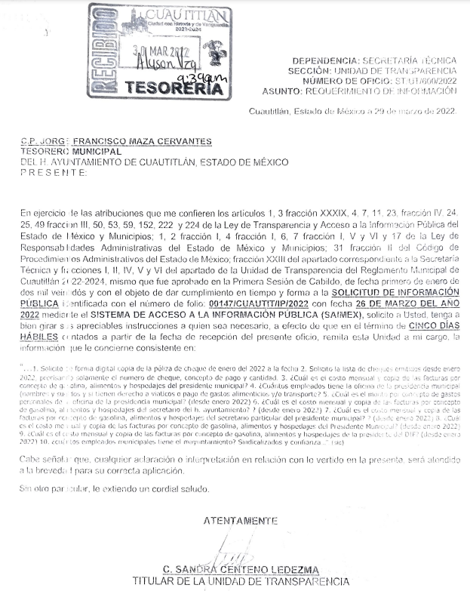
Así mismo, EL SUJETO OBLIGADO adjuntó a la respuesta los archivos electrónicos denominados “RESPUESTA 00147-CUAUTIT-IP-2022 TESORERÍA.pdf” y “RESPUESTA 00147-CUAUTIT-IP-2022 ADMINISTRACION.pdf” mismos que se insertan a continuación:
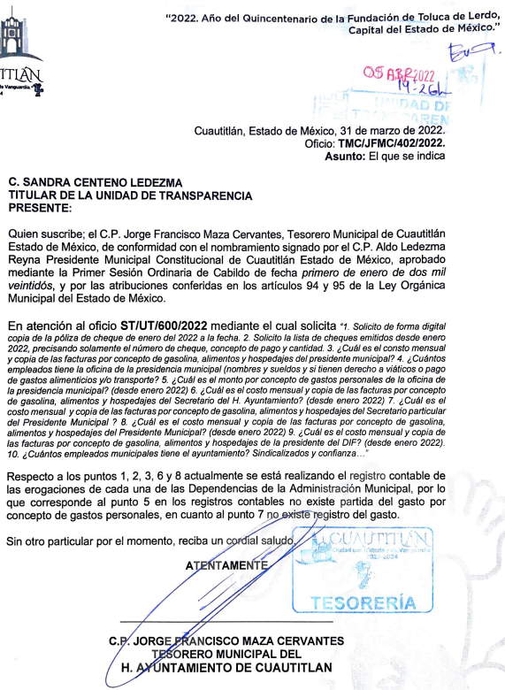
A la respuesta emitida EL RECURRENTE interpuso el presente medio de impugnación en los términos siguientes:

00147/CUAUTIT/IP/2022

- Acto impugnado:

“Se solicitó dar respuesta a las siguientes preguntas: 1. Solicito de forma digital copia de la póliza de cheque de enero del 2022 a la fecha 2. Solicito la lista de cheques emitidos desde enero 2022, precisando solamente el numero de cheque, concepto de pago y cantidad. 3. ¿Cuál es el costo mensual y copia de las facturas por concepto de gasolina, alimentos y hospedajes del presidente municipal? 4. ¿Cuántos empleados tiene la oficina de la presidencia municipal (nombres y sueldos y si tienen derecho a viáticos o pago de gastos alimenticios y/o transporte? 5. ¿Cuál es el monto por concepto de gastos personales de la oficina de la presidencia municipal? (desde enero 2022) 6. ¿Cuál es el costo mensual y copia de las facturas por concepto de gasolina, alimentos y hospedajes del secretario del h. ayuntamiento? ? (desde enero 2022) 7. ¿Cuál es el costo mensual y copia de las facturas por concepto de gasolina, alimentos y hospedajes del secretario particular del presidente municipal? ? (desde enero 2022) 8. ¿Cuál es el costo mensual y copia de las facturas por concepto de gasolina, alimentos y hospedajes del Presidente Municipal? (desde enero 2022) 9. ¿Cuál es el costo mensual y copia de las facturas por concepto de gasolina, alimentos y hospedajes de la presidente del DIF? (desde enero 2022) 10. ¿cuántos empleados municipales tiene el mayuntamiento? Sindicalizados y confianza Dándo como respuesta a las preguntas: 1,2,3,6,8 y 9 una respuesta incompleta y vaga diciendo que no se cuenta con la información." (Sic)

- Razones o motivos de inconformidad:

“Basándome en los artículos siguientes:24 y 92 de la LEY DE TRANSPARENCIA Y ACCESO A LA INFORMACIÓN PÚBLICA DEL ESTADO DE MÉXICO Y MUNICIPIOS, dónde se establece que: Artículo 24. Para el cumplimiento de los objetivos de esta Ley, los sujetos obligados deberán cumplir con las siguientes obligaciones, según corresponda, de acuerdo a su naturaleza: IV. Constituir y mantener actualizados sus sistemas de archivos y gestión documental, conforme a la normatividad aplicable; XI. Dar acceso a la información pública que le sea requerida, en los términos de la Ley General, esta Ley y demás disposiciones jurídicas aplicables; XII. Publicar y mantener actualizada la información relativa a las obligaciones generales de transparencia previstas en la presente Ley o determinadas así por el Instituto, y en general aquella que sea de interés público; Artículo 92. Los sujetos obligados deberán poner a disposición del público de manera permanente y actualizada de forma sencilla, precisa y entendible, en los respectivos medios electrónicos, de acuerdo con sus facultades, atribuciones, funciones u objeto social, según corresponda, la información, por lo menos, de los temas, documentos y políticas que a continuación se señalan: XXV. La información financiera sobre el presupuesto asignado, así como los informes del ejercicio trimestral del gasto, en términos de la Ley General de Contabilidad Gubernamental y demás disposiciones jurídicas aplicables; De esta manera hago saber mi inconformidad respecto a las respuestas dadas, ya que está establecido en los artículos citados que es información que se debería tener ya registrada y actualizada." (Sic)

Conforme a lo anterior, se logra vislumbrar que EL RECURRENTE únicamente se agravió por lo que hace a los siguientes puntos:
1. Solicito de forma digital copia de la póliza de cheque de enero del 2022 a la fecha
2. Solicito la lista de cheques emitidos desde enero 2022, precisando solamente el numero de cheque, concepto de pago y cantidad.
3. ¿Cuál es el costo mensual y copia de las facturas por concepto de gasolina, alimentos y hospedajes del presidente municipal?
6. ¿Cuál es el costo mensual y copia de las facturas por concepto de gasolina, alimentos y hospedajes del secretario del h. ayuntamiento? ? (desde enero 2022)
8. ¿Cuál es el costo mensual y copia de las facturas por concepto de gasolina, alimentos y hospedajes del Presidente Municipal? (desde enero 2022)
9. ¿Cuál es el costo mensual y copia de las facturas por concepto de gasolina, alimentos y hospedajes de la presidente del DIF? (desde enero 2022); por tal circunstancia, no se hará pronunciamiento sobre la información entregada por EL SUJETO OBLIGADO para atender lo no impugnado, lo anterior de conformidad con el artículo 195 de la Ley de Transparencia y Acceso a la Información Pública del Estado de México y Municipios, en relación con el diverso 195, fracción IV, de Código de Procedimientos Administrativos del Estado de México, que establece que será improcedente el Recurso contra los actos que se hayan consentido tácitamente, entendiéndose por estos cuando el agravio no se haya promovido en el plazo señalado para el efecto, o como fue en el caso que nos ocupa, la omisión de exposición de motivos de inconformidad mismos que no fueron vertidos en su totalidad dentro del formato de Recurso de Revisión.
Sirve de sustento, la tesis jurisprudencial número VI.3o.C. J/60, publicada en el Semanario Judicial de la Federación y su Gaceta bajo el número de registro 176,608 que a la letra dice:
“ACTOS CONSENTIDOS. SON LOS QUE NO SE IMPUGNAN MEDIANTE EL RECURSO IDÓNEO. Debe reputarse como consentido el acto que no se impugnó por el medio establecido por la ley, ya que si se hizo uso de otro no previsto por ella o si se hace una simple manifestación de inconformidad, tales actuaciones no producen efectos jurídicos tendientes a revocar, confirmar o modificar el acto reclamado en amparo, lo que significa consentimiento del mismo por falta de impugnación eficaz.”

Lo anterior es así, debido a que cuando el particular impugnó la respuesta del SUJETO OBLIGADO, y no expresó razón o motivo de inconformidad en contra de todos los rubros solicitados, dichos rubros deben declararse atendidos, pues se entiende que EL RECURRENTE está conforme con la respuesta proporcionada por EL SUJETO OBLIGADO, al no contravenir la misma.
Atento a ello, es importante traer a contexto la Tesis Jurisprudencial Número 3ª./J.7/91, Publicada en el Semanario Judicial de la Federación y su Gaceta bajo el número de registro 174,177, que establece lo siguiente:
“REVISIÓN EN AMPARO. LOS RESOLUTIVOS NO COMBATIDOS DEBEN DECLARARSE FIRMES. Cuando algún resolutivo de la sentencia impugnada afecta a la recurrente, y ésta no expresa agravio en contra de las consideraciones que le sirven de base, dicho resolutivo debe declararse firme. Esto es, en el caso referido, no obstante que la materia de la revisión comprende a todos los resolutivos que afectan a la recurrente, deben declararse firmes aquéllos en contra de los cuales no se formuló agravio y dicha declaración de firmeza debe reflejarse en la parte considerativa y en los resolutivos debe confirmarse la sentencia recurrida en la parte correspondiente.”

Para mayor precisión a lo aquí expuesto, lo anterior guarda relación toda vez que en el caso de que EL RECURRENTE no haya manifestado su inconformidad en contra del acto en su totalidad o en cualquiera de sus partes, se tendrá por consentido al no haber realizado argumento alguno que formulara un agravio en su contra, por lo que, en la especie, se válida la respuesta respecto de los puntos no controvertidos y se arriba a la conclusión de que estos quedaron firmes. Situación, que se robustece con el Criterio 01/20, emitido por el Instituto Nacional de Transparencia, Acceso a la Información y Protección de Datos Personales, que establece lo siguiente:

“Actos consentidos tácitamente. Improcedencia de su análisis. Si en su recurso de revisión, la persona recurrente no expresó inconformidad alguna con ciertas partes de la respuesta otorgada, se entienden tácitamente consentidas, por ende, no deben formar parte del estudio de fondo de la resolución que emite el Instituto.”

Conforme al Criterio establecido y a todo lo antes expuesto, es improcedente para este Órgano Garante entrar al análisis de las partes de la respuesta del SUJETO OBLIGADO que no fueron impugnadas por el Recurrente; por lo que, en el presente caso, se tiene por consentida la parte de la solicitud donde se requiere.
4. ¿Cuántos empleados tiene la oficina de la presidencia municipal (nombres y sueldos y si tienen derecho a viáticos o pago de gastos alimenticios y/o transporte? 5. ¿Cuál es el monto por concepto de gastos personales de la oficina de la presidencia municipal? (desde enero 2022)

7. ¿Cuál es el costo mensual y copia de las facturas por concepto de gasolina, alimentos y hospedajes del secretario particular del presidente municipal? ? (desde enero 2022)

10. ¿cuántos empleados municipales tiene el mayuntamiento? Sindicalizados y confianza Dándo como respuesta a las preguntas

Ahora bien, este Órgano Garante se dio a la tarea de diseminar la solicitud a fin de corroborar si la información remitida por parte de EL SUJETO OBLIGADO colma con lo solicitado por EL RECURRENTE.

De la solicitud y lo impugnado se advierte que EL RECURRENTE busca conocer lo siguiente:
1. Solicito de forma digital copia de la póliza de cheque de enero del 2022 a la fecha
2. Solicito la lista de cheques emitidos desde enero 2022, precisando solamente el numero de cheque, concepto de pago y cantidad.
3. ¿Cuál es el costo mensual y copia de las facturas por concepto de gasolina, alimentos y hospedajes del presidente municipal?
6. ¿Cuál es el costo mensual y copia de las facturas por concepto de gasolina, alimentos y hospedajes del secretario del h. ayuntamiento? ? (desde enero 2022)
8. ¿Cuál es el costo mensual y copia de las facturas por concepto de gasolina, alimentos y hospedajes del Presidente Municipal? (desde enero 2022)
9. ¿Cuál es el costo mensual y copia de las facturas por concepto de gasolina, alimentos y hospedajes de la presidente del DIF? (desde enero 2022)

Al respecto el SUJETO OBLIGADO en su respuesta remite oficio mediante el cual manifiesta lo siguiente:



Refuerza lo dicho por el SUJETO OBLIGADO lo establecido en los “Lineamientos, fechas de capacitación y calendarización para la entrega de informes trimestrales de las entidades fiscalizables del Estado de México del Ejercicio Fiscal 2022” mismos que estipulan que éste deberá entregar la información contable respecto al primer Informe Trimestral Municipal 2022 el jueves doce de mayo de dos mil veintidós tal como se aprecia a continuación:

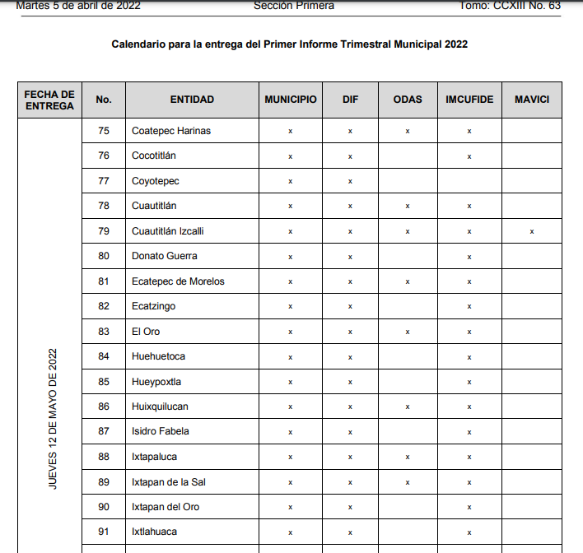

No obstante, cabe señalar que al momento de la solicitud el SUJETO OBLIGADO ya generó parte de la información que se solicita máxime a que se esté en espera de entregar la información consolidada éste ya cuenta con información que debió generar y la cual deberá entregarse al RECURRENTE respecto a:

- La póliza de cheque del primero de enero al veintiocho de marzo de dos mil veintidós.
- La lista de cheques emitidos del primero de enero al veintiocho de marzo de dos mil veintidós, precisando solamente el número de cheque, concepto de pago y cantidad.
- Costo mensual y copia de las facturas por concepto de gasolina, alimentos y hospedajes del presidente municipal y del secretario del ayuntamiento del primero de enero al veintiocho de marzo de dos mil veintidós.

Éste Órgano Garante en consiente de que al momento de la solicitud se estaba generando el registro contable que contiene la información solicitada no obstante también se estima que al momento de la solicitud ya se había generado parte de la información solicitada y la cual se ordena su entrega.

Ahora bien, por lo que hace al punto 9. ¿Cuál es el costo mensual y copia de las facturas por concepto de gasolina, alimentos y hospedajes de la presidente del DIF? (desde enero 2022) es menester señalar que el Ayuntamiento de Cuautitlán no es competente para atender la solicitud de mérito puesto que el DIF es un Sujeto Obligado independiente en materia de transparencia tal como se puede apreciar en las siguientes imágenes.

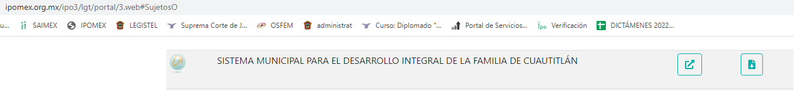

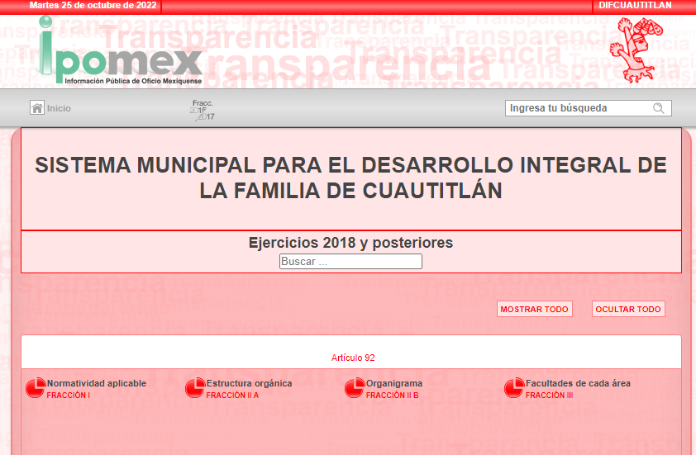
Éste órgano garante en consciente que el Sistema DIF es un organismo descentralizado del Ayuntamiento pero es menester señalar que en materia de transparencia son Sujetos Obligados independientes por la Ley en la Materia y su naturaleza Jurídica.

Por lo anterior, no se omite comentar que para el caso de que el o los documentos de los cuales se ordena su entrega, contienen datos personales susceptibles de ser testados, deberán ser entregados en versión pública; pues, el derecho de acceso a la información pública tiene como limitante el respeto a la intimidad y a la vida privada de las personas, es por ello que este Instituto debe cuidar que los datos personales que obren en poder de los Sujetos Obligados sean protegidos y únicamente se den a conocer aquéllos que abonen a la rendición de cuentas y a la transparencia en el ejercicio de las atribuciones que tienen conferidas. De este modo, en armonía entre los principios constitucionales de máxima publicidad y de protección de datos personales, la ley permite la elaboración de versiones públicas en las que se suprima aquella información relacionada con la vida privada de los particulares.

A este respecto, los artículos 3, fracciones IX, XX, XXI y XLV; 51 y 52 de la Ley de Transparencia y Acceso a la Información Pública del Estado de México y Municipios establecen:

“Artículo 3. Para los efectos de la presente Ley se entenderá por:
IX. Datos personales: La información concerniente a una persona, identificada o identificable según lo dispuesto por la Ley de Protección de Datos Personales del Estado de México;
XX. Información clasificada: Aquella considerada por la presente Ley como reservada o confidencial;
XXI. Información confidencial: Se considera como información confidencial los secretos bancario, fiduciario, industrial, comercial, fiscal, bursátil y postal, cuya titularidad corresponda a particulares, sujetos de derecho internacional o a sujetos obligados cuando no involucren el ejercicio de recursos públicos;
XLV. Versión pública: Documento en el que se elimine, suprime o borra la información clasificada como reservada o confidencial para permitir su acceso.
Artículo 51. Los sujetos obligados designaran a un responsable para atender la Unidad de Transparencia, quien fungirá como enlace entre éstos y los solicitantes. Dicha Unidad será la encargada de tramitar internamente la solicitud de información y tendrá la responsabilidad de verificar en cada caso que la misma no sea confidencial o reservada. Dicha Unidad contará con las facultades internas necesarias para gestionar la atención a las solicitudes de información en los términos de la Ley General y la presente Ley.
Artículo 52. Las solicitudes de acceso a la información y las respuestas que se les dé, incluyendo, en su caso, la información entregada, así como las resoluciones a los recursos que en su caso se promuevan serán públicas, y de ser el caso que contenga datos personales que deban ser protegidos se podrá dar su acceso en su versión pública, siempre y cuando la resolución de referencia se someta a un proceso de disociación, es decir, no haga identificable al titular de tales datos personales.”
(Énfasis añadido)

Así, los datos personales que obren en poder de los Sujetos Obligados deben estar protegidos, adoptando las medidas de seguridad administrativas, físicas y técnicas necesarias para garantizar la integridad, confidencialidad y disponibilidad de los datos personales, considerando además, que conforme al principio de finalidad, todo tratamiento de datos personales que efectúen, deberá estar justificado en la Ley, lo anterior en términos de lo dispuesto por el artículo 22, párrafo primero con relación con el 38 de la Ley de Protección de Datos Personales en Posesión de Sujetos Obligados del Estado de México y Municipios, los cuales se transcriben para mayor referencia:

“Artículo 22. Todo tratamiento de datos personales que efectúe el responsable deberá estar justificado por finalidades concretas, lícitas, explícitas y legítimas, relacionadas con las atribuciones que la normatividad aplicable les confiera.
Artículo 38. Con independencia del tipo de sistema y base de datos en el que se encuentren los datos personales o el tipo de tratamiento que se efectúe, el responsable adoptará, establecerá, mantendrá y documentará las medidas de seguridad administrativas, físicas y técnicas para garantizar la integridad, confidencialidad y disponibilidad de los datos personales, a través de controles y acciones que eviten su daño, alteración, pérdida, destrucción, o el uso, transferencia, acceso o cualquier tratamiento no autorizado o ilícito, de conformidad con lo dispuesto en los lineamientos que al efecto se expidan.”

De este modo, en armonía entre los principios constitucionales de máxima publicidad y de protección de datos personales, la Ley de la materia permite la elaboración de versiones públicas en las que se suprima aquella información relacionada con la vida privada de los particulares toda vez que ésta tiene por objeto proteger datos personales, entendiéndose por tales, aquéllos que hacen identificable a una persona.

Lo anterior es así, en virtud de que toda la información relativa a una persona física o jurídico colectiva que le pueda hacer identificada o identificable constituye un dato personal en términos del artículo 4, fracción XI de la Ley de Protección de Datos Personales en Posesión de Sujetos Obligados del Estado de México y Municipios; por consiguiente, se trata de información confidencial que debe ser protegida por EL SUJETO OBLIGADO, por lo que, todo dato personal susceptible de clasificación debe ser protegido.

La finalidad de la versión pública de la información, es salvaguardar la vida, integridad, seguridad, patrimonio y privacidad de las personas; de tal manera que todo aquello que no tenga por objeto proteger lo anterior, es susceptible de ser entregado; en otras palabras, la protección de datos personales, entre ellos el del patrimonio y su confidencialidad, es una derivación del derecho a la intimidad.

Asimismo, es importante señalar que dicha clasificación se tiene que efectuar mediante la forma y formalidades que la ley de la materia impone; es decir, mediante acuerdo debidamente fundado y motivado, de su Comité de Transparencia, en términos de los artículos 49, fracción VIII y 132, fracciones II y III de la Ley de Transparencia y Acceso a la Información Pública del Estado de México y Municipios, así como los numerales Segundo, fracción XVIII, y del Cuarto al Décimo Primero de los Lineamientos Generales en materia de Clasificación y Desclasificación de la Información, así como para la elaboración de Versiones Públicas, que literalmente expresan:

“Artículo 49. Los Comités de Transparencia tendrán las siguientes atribuciones:
VIII. Aprobar, modificar o revocar la clasificación de la información;
Artículo 132. La clasificación de la información se llevará a cabo en el momento en que:
I. Se reciba una solicitud de acceso a la información;
II. Se determine mediante resolución de autoridad competente; o
III. Se generen versiones públicas para dar cumplimiento a las obligaciones de transparencia previstas en esta Ley.”
“Segundo.- Para efectos de los presentes Lineamientos Generales, se entenderá por:
XVIII. Versión pública: El documento a partir del que se otorga acceso a la información, en el que se testan partes o secciones clasificadas, indicando el contenido de éstas de manera genérica, fundando y motivando la reserva o confidencialidad, a través de la resolución que para tal efecto emita el Comité de Transparencia.
Cuarto. Para clasificar la información como reservada o confidencial, de manera total o parcial, el titular del área del sujeto obligado deberá atender lo dispuesto por el Título Sexto de la Ley General, en relación con las disposiciones contenidas en los presentes lineamientos, así como en aquellas disposiciones legales aplicables a la materia en el ámbito de sus respectivas competencias, en tanto estas últimas no contravengan lo dispuesto en la Ley General.
Los sujetos obligados deberán aplicar, de manera estricta, las excepciones al derecho de acceso a la información y sólo podrán invocarlas cuando acrediten su procedencia.
Quinto. La carga de la prueba para justificar toda negativa de acceso a la información, por actualizarse cualquiera de los supuestos de clasificación previstos en la Ley General, la Ley Federal y leyes estatales, corresponderá a los sujetos obligados, por lo que deberán fundar y motivar debidamente la clasificación de la información ante una solicitud de acceso o al momento en que generen versiones públicas para dar cumplimiento a las obligaciones de transparencia, observando lo dispuesto en la Ley General y las demás disposiciones aplicables en la materia.
Sexto. Los sujetos obligados no podrán emitir acuerdos de carácter general ni particular que clasifiquen documentos o expedientes como reservados, ni clasificar documentos antes de que se genere la información o cuando éstos no obren en sus archivos.
La clasificación de información se realizará conforme a un análisis caso por caso, mediante la aplicación de la prueba de daño y de interés público.
Séptimo. La clasificación de la información se llevará a cabo en el momento en que:
I. Se reciba una solicitud de acceso a la información;
II. Se determine mediante resolución de autoridad competente, o
III. Se generen versiones públicas para dar cumplimiento a las obligaciones de transparencia previstas en la Ley General, la Ley Federal y las correspondientes de las entidades federativas.
Los titulares de las áreas deberán revisar la clasificación al momento de la recepción de una solicitud de acceso a la información, para verificar si encuadra en una causal de reserva o de confidencialidad.
Octavo. Para fundar la clasificación de la información se debe señalar el artículo, fracción, inciso, párrafo o numeral de la ley o tratado internacional suscrito por el Estado mexicano que expresamente le otorga el carácter de reservada o confidencial.
Para motivar la clasificación se deberán señalar las razones o circunstancias especiales que lo llevaron a concluir que el caso particular se ajusta al supuesto previsto por la norma legal invocada como fundamento.
En caso de referirse a información reservada, la motivación de la clasificación también deberá comprender las circunstancias que justifican el establecimiento de determinado plazo de reserva.
Tratándose de información clasificada como confidencial respecto de la cual se haya determinado su conservación permanente por tener valor histórico, ésta conservará tal carácter de conformidad con la normativa aplicable en materia de archivos.
Los documentos contenidos en los archivos históricos y los identificados como históricos confidenciales no serán susceptibles de clasificación como reservados.
Noveno. En los casos en que se solicite un documento o expediente que contenga partes o secciones clasificadas, los titulares de las áreas deberán elaborar una versión pública fundando y motivando la clasificación de las partes o secciones que se testen, siguiendo los procedimientos establecidos en el Capítulo IX de los presentes lineamientos.
Décimo. Los titulares de las áreas, deberán tener conocimiento y llevar un registro del personal que, por la naturaleza de sus atribuciones, tenga acceso a los documentos clasificados. Asimismo, deberán asegurarse de que dicho personal cuente con los conocimientos técnicos y legales que le permitan manejar adecuadamente la información clasificada, en los términos de los Lineamientos para la Organización y Conservación de Archivos.
En ausencia de los titulares de las áreas, la información será clasificada o desclasificada por la persona que lo supla, en términos de la normativa que rija la actuación del sujeto obligado.
Décimo primero. En el intercambio de información entre sujetos obligados para el ejercicio de sus atribuciones, los documentos que se encuentren clasificados deberán llevar la leyenda correspondiente de conformidad con lo dispuesto en el Capítulo VIII de los presentes lineamientos.”

De este modo, en armonía entre los principios constitucionales de máxima publicidad y de protección de datos personales, la ley permite la elaboración de versiones públicas en las que se suprima aquella información relacionada con la vida privada de los particulares.

Consecuentemente, se destaca que la versión pública que elabore EL SUJETO OBLIGADO debe cumplir con las formalidades exigidas en la Ley, por lo que para tal efecto emitirá el Acuerdo del Comité de Transparencia en términos de los artículos 122 y 124 de la Ley de Transparencia y Acceso a la Información Pública del Estado de México y Municipios, con el cual sustentará la clasificación de datos y con ello la "versión pública" de los documentos materia de la solicitud, ya que no hacerlo implica que lo entregado no es legal ni formalmente una versión pública, sino más bien una documentación ilegible, incompleta o tachada; pues no señalar las razones por las que no se aprecian determinados datos -ya sea porque se testan o suprimen- deja al solicitante en estado de incertidumbre, al no conocer o comprender porque no aparecen en la documentación respectiva, es decir, si no se exponen de manera puntual las razones de ello se estaría violentando desde un inicio el derecho de acceso a la información del solicitante.

00149/CUAUTIT/IP/2022

“En respuesta a la solicitud recibida, nos permitimos hacer de su conocimiento que con fundamento en el artículo 53, Fracciones: II, V y VI de la Ley de Transparencia y Acceso a la Información Pública del Estado de México y Municipios, le contestamos que:

Buenas tardes, enviando un cordial saludo me permito brindar la información solicitada en la solicitud con folio 00149/CUAUTIT/IP/2022. Adjunto archivo.” (Sic)

Así mismo, EL SUJETO OBLIGADO adjuntó a la respuesta los archivos electrónicos denominados “RESPUESTA 00149-CUAUTIT-IP-2022 TESORERÍA.pdf”, “RESPUESTA 00149-CUAUTIT-IP-2022 ORGANO INTERNO.pdf”, “RESPUESTA 00149-CUAUTIT-IP-2022 INFORMATICA.pdf”, “RESPUESTA 00149-CUAUTIT-IP-2022 RECURSOS MATERIALES.pdf” ” y “RESPUESTA 00149-CUAUTIT-IP-2022 DERECHOS HUMANOS.pdf” mismos que se insertan a continuación: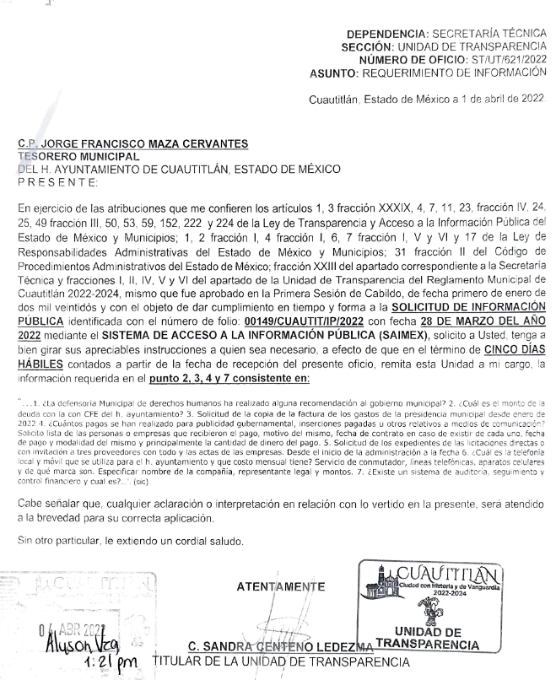 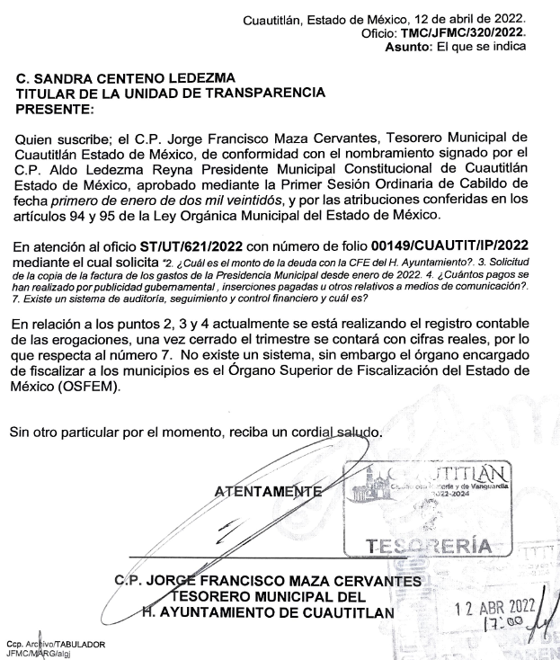 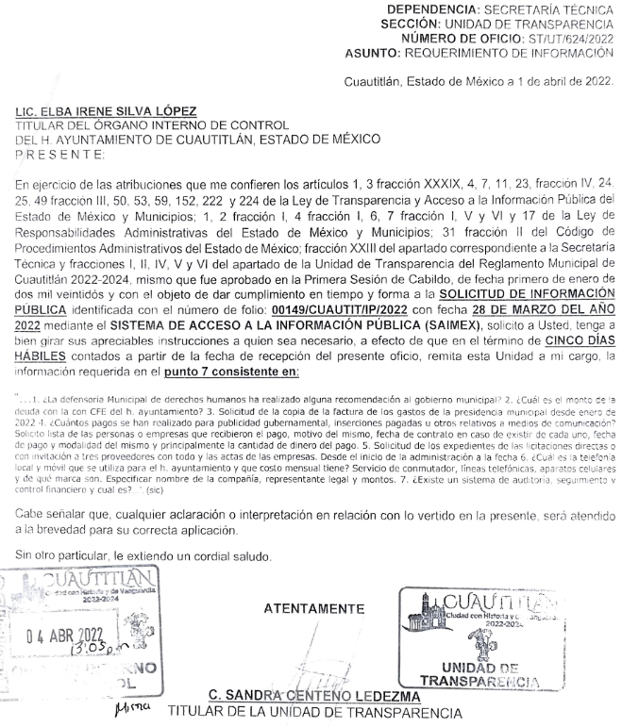 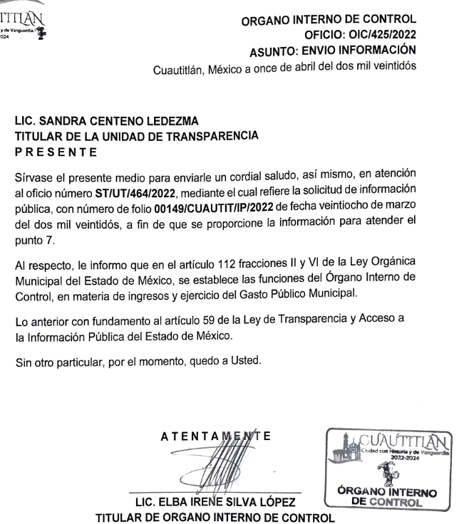 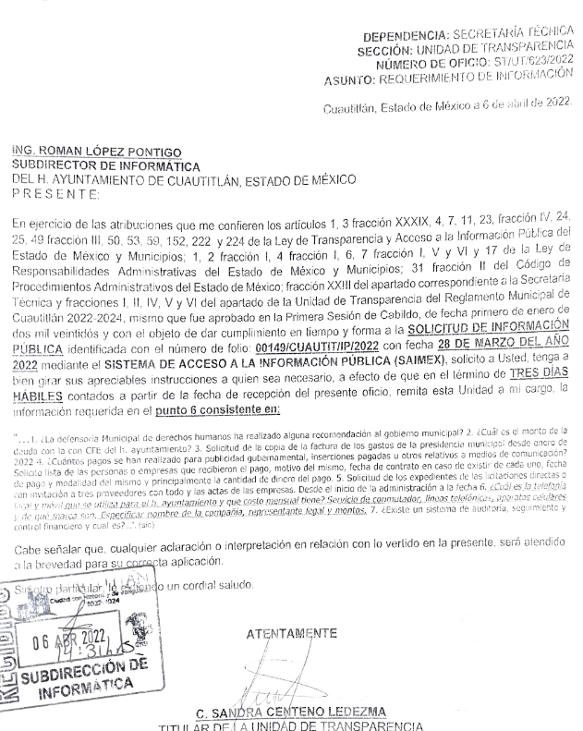 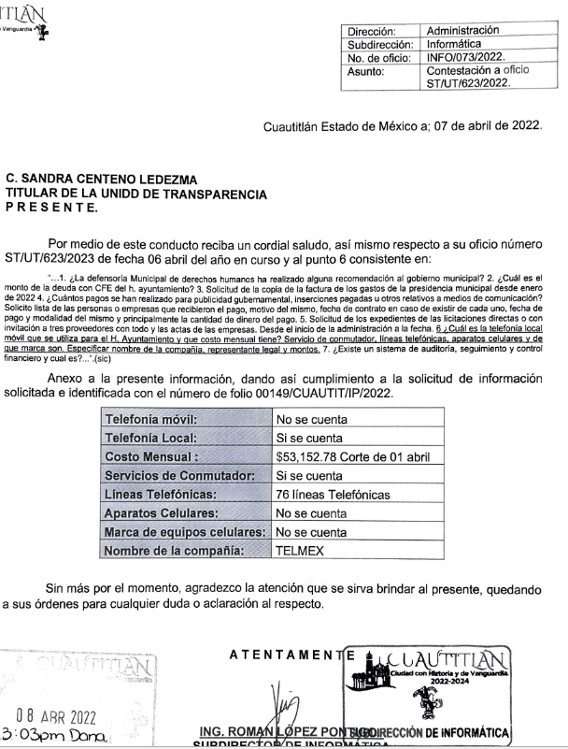 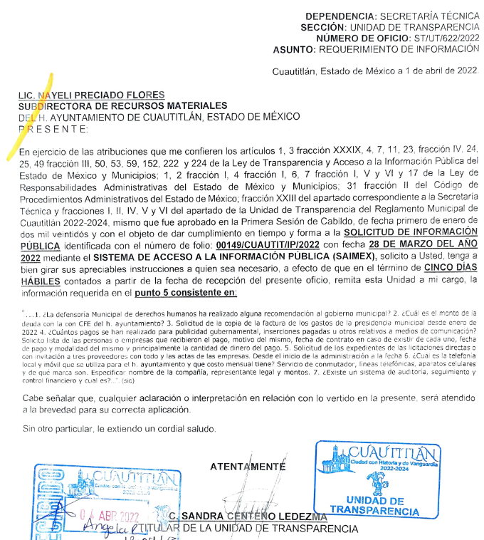 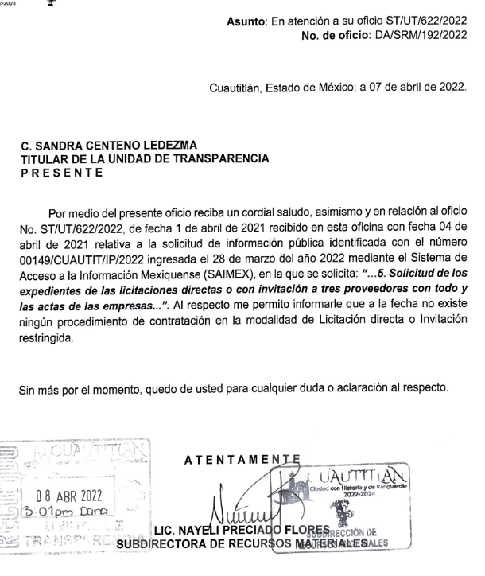 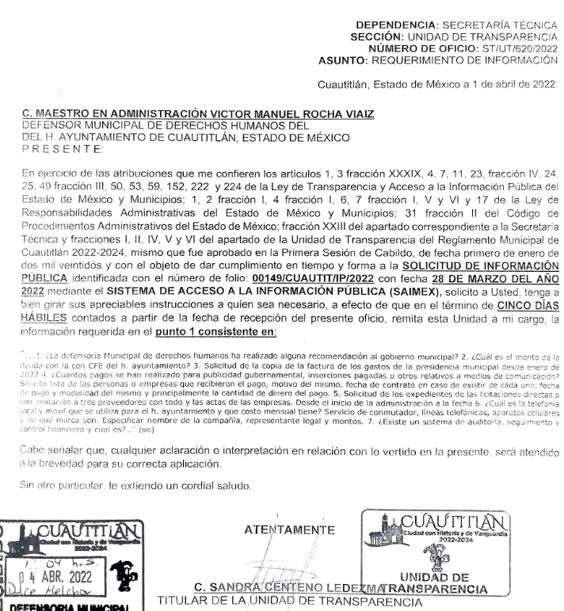 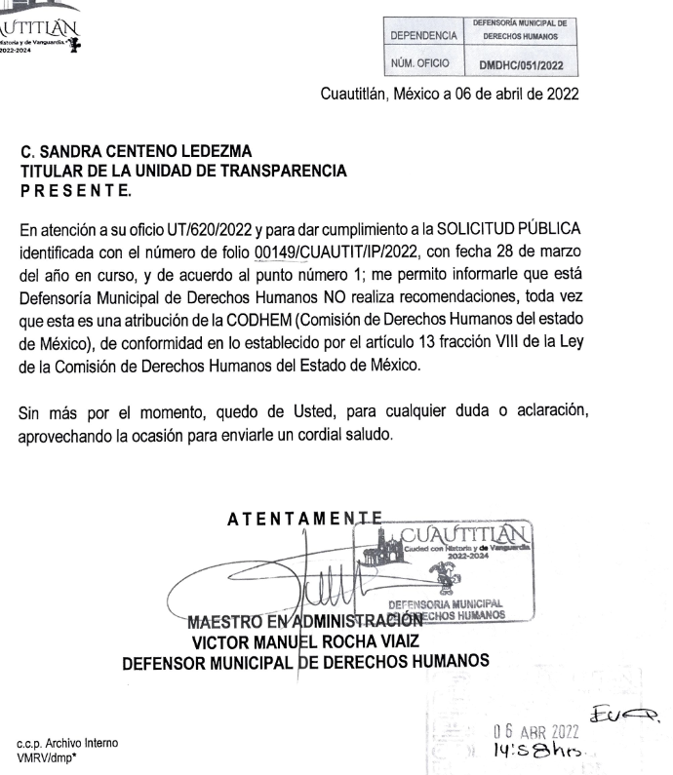

A la respuesta emitida EL RECURRENTE interpuso el presente medio de impugnación en los términos siguientes:
00149/CUAUTIT/IP/2022

- Acto impugnado:

“Se solicitó dar respuesta a las siguientes preguntas: 1. ¿La defensoría Municipal de derechos humanos ha realizado alguna recomendación al gobierno municipal? 2. ¿Cuál es el monto de la deuda con la con CFE del h. ayuntamiento? 3. Solicitud de la copia de la factura de los gastos de la presidencia municipal desde enero de 2022 4. ¿Cuántos pagos se han realizado para publicidad gubernamental, inserciones pagadas u otros relativos a medios de comunicación? Solicito lista de las personas o empresas que recibieron el pago, motivo del mismo, fecha de contrato en caso de existir de cada uno, fecha de pago y modalidad del mismo y principalmente la cantidad de dinero del pago. 5. Solicitud de los expedientes de las licitaciones directas o con invitación a tres proveedores con todo y las actas de las empresas. Desde el inicio de la administración a la fecha 6. ¿Cuál es la telefonía local y móvil que se utiliza para el h. ayuntamiento y que costo mensual tiene? Servicio de conmutador, líneas telefónicas, aparatos celulares y de qué marca son. Especificar nombre de la compañía, representante legal y montos. 7. ¿Existe un sistema de auditoría, seguimiento y control financiero y cual es? La respuesta a las preguntas: 2,3, y 4 es inconclusa al decir que no se cuenta aún con esa información." (Sic)

- Razones o motivos de inconformidad:

“Basándome en los artículos siguientes:24 y 92 de la LEY DE TRANSPARENCIA Y ACCESO A LA INFORMACIÓN PÚBLICA DEL ESTADO DE MÉXICO Y MUNICIPIOS, dónde se establece que: Artículo 24. Para el cumplimiento de los objetivos de esta Ley, los sujetos obligados deberán cumplir con las siguientes obligaciones, según corresponda, de acuerdo a su naturaleza: IV. Constituir y mantener actualizados sus sistemas de archivos y gestión documental, conforme a la normatividad aplicable; XI. Dar acceso a la información pública que le sea requerida, en los términos de la Ley General, esta Ley y demás disposiciones jurídicas aplicables; XII. Publicar y mantener actualizada la información relativa a las obligaciones generales de transparencia previstas en la presente Ley o determinadas así por el Instituto, y en general aquella que sea de interés público; Artículo 92. Los sujetos obligados deberán poner a disposición del público de manera permanente y actualizada de forma sencilla, precisa y entendible, en los respectivos medios electrónicos, de acuerdo con sus facultades, atribuciones, funciones u objeto social, según corresponda, la información, por lo menos, de los temas, documentos y políticas que a continuación se señalan: XXV. La información financiera sobre el presupuesto asignado, así como los informes del ejercicio trimestral del gasto, en términos de la Ley General de Contabilidad Gubernamental y demás disposiciones jurídicas aplicables; XXVI. La información relativa a la deuda pública, en términos de las disposiciones jurídicas aplicables: Los datos de todos los financiamientos contratados, así como de los movimientos que se efectúen, en la que se incluya: a) Los montos de financiamiento contratados; b) Los plazos; c) Las tasas de interés; y d) Las garantías. De esta manera hago saber mi inconformidad respecto a las respuestas dadas, ya que está establecido en los artículos citados que es información que se debería tener ya registrada y actualizada, poniendo como ejemplo principal la ausencia del registro de la deuda con la CFE del h. ayuntamiento." (Sic)

Conforme a lo anterior, se logra vislumbrar que EL RECURRENTE únicamente se agravió por lo que hace a los siguientes puntos:
2. ¿Cuál es el monto de la deuda con la con CFE del h. ayuntamiento?
3. Solicitud de la copia de la factura de los gastos de la presidencia municipal desde enero de 2022
4. ¿Cuántos pagos se han realizado para publicidad gubernamental, inserciones pagadas u otros relativos a medios de comunicación? Solicito lista de las personas o empresas que recibieron el pago, motivo del mismo, fecha de contrato en caso de existir de cada uno, fecha de pago y modalidad del mismo y principalmente la cantidad de dinero del pago.
Por lo que respecto a los puntos solicitados enumerando con los arábigos 1, 5, 6 y 7 se tienen como actos consentidos por no haberse realizado pronunciamiento alguno por parte del SUJETO OBLIGADO
Sirve de sustento, la tesis jurisprudencial número VI.3o.C. J/60, publicada en el Semanario Judicial de la Federación y su Gaceta bajo el número de registro 176,608 que a la letra dice:
“ACTOS CONSENTIDOS. SON LOS QUE NO SE IMPUGNAN MEDIANTE EL RECURSO IDÓNEO. Debe reputarse como consentido el acto que no se impugnó por el medio establecido por la ley, ya que si se hizo uso de otro no previsto por ella o si se hace una simple manifestación de inconformidad, tales actuaciones no producen efectos jurídicos tendientes a revocar, confirmar o modificar el acto reclamado en amparo, lo que significa consentimiento del mismo por falta de impugnación eficaz.”

Lo anterior es así, debido a que cuando el particular impugnó la respuesta del SUJETO OBLIGADO, y no expresó razón o motivo de inconformidad en contra de todos los rubros solicitados, dichos rubros deben declararse atendidos, pues se entiende que EL RECURRENTE está conforme con la respuesta proporcionada por EL SUJETO OBLIGADO, al no contravenir la misma.
Atento a ello, es importante traer a contexto la Tesis Jurisprudencial Número 3ª./J.7/91, Publicada en el Semanario Judicial de la Federación y su Gaceta bajo el número de registro 174,177, que establece lo siguiente:
“REVISIÓN EN AMPARO. LOS RESOLUTIVOS NO COMBATIDOS DEBEN DECLARARSE FIRMES. Cuando algún resolutivo de la sentencia impugnada afecta a la recurrente, y ésta no expresa agravio en contra de las consideraciones que le sirven de base, dicho resolutivo debe declararse firme. Esto es, en el caso referido, no obstante que la materia de la revisión comprende a todos los resolutivos que afectan a la recurrente, deben declararse firmes aquéllos en contra de los cuales no se formuló agravio y dicha declaración de firmeza debe reflejarse en la parte considerativa y en los resolutivos debe confirmarse la sentencia recurrida en la parte correspondiente.”

Para mayor precisión a lo aquí expuesto, lo anterior guarda relación toda vez que en el caso de que EL RECURRENTE no haya manifestado su inconformidad en contra de1. ¿La defensoría Municipal de derechos humanos ha realizado alguna recomendación al gobierno municipal?, 5. Solicitud de los expedientes de las licitaciones directas o con invitación a tres proveedores con todo y las actas de las empresas. Desde el inicio de la administración a la fecha, 6. ¿Cuál es la telefonía local y móvil que se utiliza para el h. ayuntamiento y que costo mensual tiene? Servicio de conmutador, líneas telefónicas, aparatos celulares y de qué marca son. Especificar nombre de la compañía, representante legal y montos. y 7. ¿Existe un sistema de auditoría, seguimiento y control financiero y cual es?, se tendrá por consentido al no haber realizado argumento alguno que formulara un agravio en su contra, por lo que, en la especie, se válida la respuesta respecto de los puntos no controvertidos y se arriba a la conclusión de que estos quedaron firmes. Situación, que se robustece con el Criterio 01/20, emitido por el Instituto Nacional de Transparencia, Acceso a la Información y Protección de Datos Personales, que establece lo siguiente:
“Actos consentidos tácitamente. Improcedencia de su análisis. Si en su recurso de revisión, la persona recurrente no expresó inconformidad alguna con ciertas partes de la respuesta otorgada, se entienden tácitamente consentidas, por ende, no deben formar parte del estudio de fondo de la resolución que emite el Instituto.”

Conforme al Criterio establecido y a todo lo antes expuesto, es improcedente para este Órgano Garante entrar al análisis de las partes de la respuesta del SUJETO OBLIGADO que no fueron impugnadas por el Recurrente; por lo que, en el presente caso, se tiene por consentida la parte de la solicitud donde se requieren los siguientes puntos:
1. ¿La defensoría Municipal de derechos humanos ha realizado alguna recomendación al gobierno municipal?
5. Solicitud de los expedientes de las licitaciones directas o con invitación a tres proveedores con todo y las actas de las empresas. Desde el inicio de la administración a la fecha
6. ¿Cuál es la telefonía local y móvil que se utiliza para el h. ayuntamiento y que costo mensual tiene? Servicio de conmutador, líneas telefónicas, aparatos celulares y de qué marca son. Especificar nombre de la compañía, representante legal y montos.
7. ¿Existe un sistema de auditoría, seguimiento y control financiero y cual es?

Ahora bien, esta ponencia resolutoria se dio a la tarea de diseminar la solicitud a fin de corroborar si la información remitida por parte de EL SUEJTO OBLIGADO colma con lo solicitado por EL RECURRENTE.

De la solicitud y lo impugnado se advierte que EL RECURRENTE pretende conocer:
2. ¿Cuál es el monto de la deuda con la con CFE del h. ayuntamiento?
3. Solicitud de la copia de la factura de los gastos de la presidencia municipal desde enero de 2022
4. ¿Cuántos pagos se han realizado para publicidad gubernamental, inserciones pagadas u otros relativos a medios de comunicación? Solicito lista de las personas o empresas que recibieron el pago, motivo del mismo, fecha de contrato en caso de existir de cada uno, fecha de pago y modalidad del mismo y principalmente la cantidad de dinero del pago.

Al respecto el SUJETO OBLIGADO en su respuesta remite oficio mediante el cual manifiesta lo siguiente:


Éste Órgano Garante en consiente de que al momento de la solicitud se estaba generando el registro contable que contiene la información solicitada no obstante también se estima que al momento de la solicitud ya se había generado parte de la información solicitada y la cual se ordena su entrega.

Por lo anterior, no se omite comentar que para el caso de que el o los documentos de los cuales se ordena su entrega, contienen datos personales susceptibles de ser testados, deberán ser entregados en versión pública; pues, el derecho de acceso a la información pública tiene como limitante el respeto a la intimidad y a la vida privada de las personas, es por ello que este Instituto debe cuidar que los datos personales que obren en poder de los Sujetos Obligados sean protegidos y únicamente se den a conocer aquéllos que abonen a la rendición de cuentas y a la transparencia en el ejercicio de las atribuciones que tienen conferidas. De este modo, en armonía entre los principios constitucionales de máxima publicidad y de protección de datos personales, la ley permite la elaboración de versiones públicas en las que se suprima aquella información relacionada con la vida privada de los particulares.

A este respecto, los artículos 3, fracciones IX, XX, XXI y XLV; 51 y 52 de la Ley de Transparencia y Acceso a la Información Pública del Estado de México y Municipios establecen:

“Artículo 3. Para los efectos de la presente Ley se entenderá por:
IX. Datos personales: La información concerniente a una persona, identificada o identificable según lo dispuesto por la Ley de Protección de Datos Personales del Estado de México;
XX. Información clasificada: Aquella considerada por la presente Ley como reservada o confidencial;
XXI. Información confidencial: Se considera como información confidencial los secretos bancario, fiduciario, industrial, comercial, fiscal, bursátil y postal, cuya titularidad corresponda a particulares, sujetos de derecho internacional o a sujetos obligados cuando no involucren el ejercicio de recursos públicos;
XLV. Versión pública: Documento en el que se elimine, suprime o borra la información clasificada como reservada o confidencial para permitir su acceso.
Artículo 51. Los sujetos obligados designaran a un responsable para atender la Unidad de Transparencia, quien fungirá como enlace entre éstos y los solicitantes. Dicha Unidad será la encargada de tramitar internamente la solicitud de información y tendrá la responsabilidad de verificar en cada caso que la misma no sea confidencial o reservada. Dicha Unidad contará con las facultades internas necesarias para gestionar la atención a las solicitudes de información en los términos de la Ley General y la presente Ley.
Artículo 52. Las solicitudes de acceso a la información y las respuestas que se les dé, incluyendo, en su caso, la información entregada, así como las resoluciones a los recursos que en su caso se promuevan serán públicas, y de ser el caso que contenga datos personales que deban ser protegidos se podrá dar su acceso en su versión pública, siempre y cuando la resolución de referencia se someta a un proceso de disociación, es decir, no haga identificable al titular de tales datos personales.”
(Énfasis añadido)

Así, los datos personales que obren en poder de los Sujetos Obligados deben estar protegidos, adoptando las medidas de seguridad administrativas, físicas y técnicas necesarias para garantizar la integridad, confidencialidad y disponibilidad de los datos personales, considerando además, que conforme al principio de finalidad, todo tratamiento de datos personales que efectúen, deberá estar justificado en la Ley, lo anterior en términos de lo dispuesto por el artículo 22, párrafo primero con relación con el 38 de la Ley de Protección de Datos Personales en Posesión de Sujetos Obligados del Estado de México y Municipios, los cuales se transcriben para mayor referencia:

“Artículo 22. Todo tratamiento de datos personales que efectúe el responsable deberá estar justificado por finalidades concretas, lícitas, explícitas y legítimas, relacionadas con las atribuciones que la normatividad aplicable les confiera.
Artículo 38. Con independencia del tipo de sistema y base de datos en el que se encuentren los datos personales o el tipo de tratamiento que se efectúe, el responsable adoptará, establecerá, mantendrá y documentará las medidas de seguridad administrativas, físicas y técnicas para garantizar la integridad, confidencialidad y disponibilidad de los datos personales, a través de controles y acciones que eviten su daño, alteración, pérdida, destrucción, o el uso, transferencia, acceso o cualquier tratamiento no autorizado o ilícito, de conformidad con lo dispuesto en los lineamientos que al efecto se expidan.”

De este modo, en armonía entre los principios constitucionales de máxima publicidad y de protección de datos personales, la Ley de la materia permite la elaboración de versiones públicas en las que se suprima aquella información relacionada con la vida privada de los particulares toda vez que ésta tiene por objeto proteger datos personales, entendiéndose por tales, aquéllos que hacen identificable a una persona.

Lo anterior es así, en virtud de que toda la información relativa a una persona física o jurídico colectiva que le pueda hacer identificada o identificable constituye un dato personal en términos del artículo 4, fracción XI de la Ley de Protección de Datos Personales en Posesión de Sujetos Obligados del Estado de México y Municipios; por consiguiente, se trata de información confidencial que debe ser protegida por EL SUJETO OBLIGADO, por lo que, todo dato personal susceptible de clasificación debe ser protegido.

La finalidad de la versión pública de la información, es salvaguardar la vida, integridad, seguridad, patrimonio y privacidad de las personas; de tal manera que todo aquello que no tenga por objeto proteger lo anterior, es susceptible de ser entregado; en otras palabras, la protección de datos personales, entre ellos el del patrimonio y su confidencialidad, es una derivación del derecho a la intimidad.

Asimismo, es importante señalar que dicha clasificación se tiene que efectuar mediante la forma y formalidades que la ley de la materia impone; es decir, mediante acuerdo debidamente fundado y motivado, de su Comité de Transparencia, en términos de los artículos 49, fracción VIII y 132, fracciones II y III de la Ley de Transparencia y Acceso a la Información Pública del Estado de México y Municipios, así como los numerales Segundo, fracción XVIII, y del Cuarto al Décimo Primero de los Lineamientos Generales en materia de Clasificación y Desclasificación de la Información, así como para la elaboración de Versiones Públicas, que literalmente expresan:

“Artículo 49. Los Comités de Transparencia tendrán las siguientes atribuciones:
VIII. Aprobar, modificar o revocar la clasificación de la información;
Artículo 132. La clasificación de la información se llevará a cabo en el momento en que:
I. Se reciba una solicitud de acceso a la información;
II. Se determine mediante resolución de autoridad competente; o
III. Se generen versiones públicas para dar cumplimiento a las obligaciones de transparencia previstas en esta Ley.”
“Segundo.- Para efectos de los presentes Lineamientos Generales, se entenderá por:
XVIII. Versión pública: El documento a partir del que se otorga acceso a la información, en el que se testan partes o secciones clasificadas, indicando el contenido de éstas de manera genérica, fundando y motivando la reserva o confidencialidad, a través de la resolución que para tal efecto emita el Comité de Transparencia.
Cuarto. Para clasificar la información como reservada o confidencial, de manera total o parcial, el titular del área del sujeto obligado deberá atender lo dispuesto por el Título Sexto de la Ley General, en relación con las disposiciones contenidas en los presentes lineamientos, así como en aquellas disposiciones legales aplicables a la materia en el ámbito de sus respectivas competencias, en tanto estas últimas no contravengan lo dispuesto en la Ley General.
Los sujetos obligados deberán aplicar, de manera estricta, las excepciones al derecho de acceso a la información y sólo podrán invocarlas cuando acrediten su procedencia.
Quinto. La carga de la prueba para justificar toda negativa de acceso a la información, por actualizarse cualquiera de los supuestos de clasificación previstos en la Ley General, la Ley Federal y leyes estatales, corresponderá a los sujetos obligados, por lo que deberán fundar y motivar debidamente la clasificación de la información ante una solicitud de acceso o al momento en que generen versiones públicas para dar cumplimiento a las obligaciones de transparencia, observando lo dispuesto en la Ley General y las demás disposiciones aplicables en la materia.
Sexto. Los sujetos obligados no podrán emitir acuerdos de carácter general ni particular que clasifiquen documentos o expedientes como reservados, ni clasificar documentos antes de que se genere la información o cuando éstos no obren en sus archivos.
La clasificación de información se realizará conforme a un análisis caso por caso, mediante la aplicación de la prueba de daño y de interés público.
Séptimo. La clasificación de la información se llevará a cabo en el momento en que:
I. Se reciba una solicitud de acceso a la información;
II. Se determine mediante resolución de autoridad competente, o
III. Se generen versiones públicas para dar cumplimiento a las obligaciones de transparencia previstas en la Ley General, la Ley Federal y las correspondientes de las entidades federativas.
Los titulares de las áreas deberán revisar la clasificación al momento de la recepción de una solicitud de acceso a la información, para verificar si encuadra en una causal de reserva o de confidencialidad.
Octavo. Para fundar la clasificación de la información se debe señalar el artículo, fracción, inciso, párrafo o numeral de la ley o tratado internacional suscrito por el Estado mexicano que expresamente le otorga el carácter de reservada o confidencial.
Para motivar la clasificación se deberán señalar las razones o circunstancias especiales que lo llevaron a concluir que el caso particular se ajusta al supuesto previsto por la norma legal invocada como fundamento.
En caso de referirse a información reservada, la motivación de la clasificación también deberá comprender las circunstancias que justifican el establecimiento de determinado plazo de reserva.
Tratándose de información clasificada como confidencial respecto de la cual se haya determinado su conservación permanente por tener valor histórico, ésta conservará tal carácter de conformidad con la normativa aplicable en materia de archivos.
Los documentos contenidos en los archivos históricos y los identificados como históricos confidenciales no serán susceptibles de clasificación como reservados.
Noveno. En los casos en que se solicite un documento o expediente que contenga partes o secciones clasificadas, los titulares de las áreas deberán elaborar una versión pública fundando y motivando la clasificación de las partes o secciones que se testen, siguiendo los procedimientos establecidos en el Capítulo IX de los presentes lineamientos.
Décimo. Los titulares de las áreas, deberán tener conocimiento y llevar un registro del personal que, por la naturaleza de sus atribuciones, tenga acceso a los documentos clasificados. Asimismo, deberán asegurarse de que dicho personal cuente con los conocimientos técnicos y legales que le permitan manejar adecuadamente la información clasificada, en los términos de los Lineamientos para la Organización y Conservación de Archivos.
En ausencia de los titulares de las áreas, la información será clasificada o desclasificada por la persona que lo supla, en términos de la normativa que rija la actuación del sujeto obligado.
Décimo primero. En el intercambio de información entre sujetos obligados para el ejercicio de sus atribuciones, los documentos que se encuentren clasificados deberán llevar la leyenda correspondiente de conformidad con lo dispuesto en el Capítulo VIII de los presentes lineamientos.”

De este modo, en armonía entre los principios constitucionales de máxima publicidad y de protección de datos personales, la ley permite la elaboración de versiones públicas en las que se suprima aquella información relacionada con la vida privada de los particulares.

Consecuentemente, se destaca que la versión pública que elabore EL SUJETO OBLIGADO debe cumplir con las formalidades exigidas en la Ley, por lo que para tal efecto emitirá el Acuerdo del Comité de Transparencia en términos de los artículos 122 y 124 de la Ley de Transparencia y Acceso a la Información Pública del Estado de México y Municipios, con el cual sustentará la clasificación de datos y con ello la "versión pública" de los documentos materia de la solicitud, ya que no hacerlo implica que lo entregado no es legal ni formalmente una versión pública, sino más bien una documentación ilegible, incompleta o tachada; pues no señalar las razones por las que no se aprecian determinados datos -ya sea porque se testan o suprimen- deja al solicitante en estado de incertidumbre, al no conocer o comprender porque no aparecen en la documentación respectiva, es decir, si no se exponen de manera puntual las razones de ello se estaría violentando desde un inicio el derecho de acceso a la información del solicitante.

Por lo que, con fundamento en lo prescrito en los artículos 5, párrafos trigésimos, trigésimos primero, trigésimos segundos, fracciones IV y V, de la Constitución Política del Estado Libre y Soberano de México, y los artículos 2, fracción II, 9, 29, 36, fracciones I y II, 176, 178, 179, 181, 185, fracción I, 186 y 188, de la Ley de Transparencia y Acceso a la Información Pública del Estado de México y Municipios, este Pleno:

RESUELVE

PRIMERO. Resultan parcialmente fundados los motivos de inconformidad hechos valer por EL RECURRENTE en el recurso de revisión 07812/INFOEM/IP/RR/2022 y 07814/INFOEM/IP/RR/2022, en términos del considerando QUINTO.

SEGUNDO. Se MODIFICAN las respuestas del SUJETO OBLIGADO, para que en términos del Considerando Quinto haga entrega al Recurrente mediante el Sistema de Acceso a la Información Mexiquense (SAIMEX) en versión pública del primero de enero al veintiocho de marzo de dos mil veintidós, donde conste lo siguiente:

- La póliza de cheque del primero de enero al veintiocho de marzo de dos mil veintidós.
- La lista de cheques emitidos del primero de enero al veintiocho de marzo de dos mil veintidós, precisando solamente el número de cheque, concepto de pago y cantidad.
- Costo mensual y copia de las facturas por concepto de gasolina, alimentos y hospedajes del presidente municipal y del secretario del ayuntamiento del primero de enero al veintiocho de marzo de dos mil veintidós.
- Monto de la deuda con la con CFE.
- Facturas de los gastos de presidencia.
- Pagos realizados para publicidad gubernamental, inserciones pagadas u otros relativos a medios de comunicación, especificando las personas o empresas que recibieron el pago, motivo del mismo, fecha de contrato, fecha de pago y cantidad.

Debiendo notificar al RECURRENTE el Acuerdo de Clasificación de la información que emita en su caso el Comité de Transparencia con motivo de la versión pública.

En el supuesto de no se encontrara en los archivos del Sujeto Obligado el o los documentos ordenados, se deberá hacer mención a EL RECURRENTE tal situación de manera fundada y motivada.

TERCERO. Notifíquese al Titular de la Unidad de Transparencia del Sujeto Obligado por medio del Sistema de Acceso a la Información Mexiquense (SAIMEX), para que conforme al artículo 186 último párrafo, 189 segundo párrafo y 194 de la Ley de Transparencia y Acceso a la Información Pública del Estado de México y Municipios; dé cumplimiento a lo ordenado dentro del plazo de diez días hábiles, debiendo informar a este Instituto en un plazo de tres días hábiles siguientes sobre el cumplimiento dado a la presente resolución.

CUARTO. De conformidad con el artículo 198 de la Ley de Transparencia y Acceso a la Información Pública del Estado de México y Municipios, de considerarlo procedente, el Sujeto Obligado, de manera fundada y motivada, podrá solicitar una ampliación de plazo para el cumplimiento de la presente resolución.

QUINTO. Hágase del conocimiento al RECURRENTE que, de conformidad con lo establecido en el artículo 196 de la Ley de Transparencia y Acceso a la Información Pública del Estado de México y en los artículos 159 y 160 de la Ley General de Transparencia y Acceso a la Información Pública, en caso de que considere que la resolución le cause algún perjuicio podrá impugnarla vía recurso de inconformidad ante el Instituto Nacional de Transparencia, Acceso a la Información y Protección de Datos Personales, o bien, vía juicio de amparo en los términos de las leyes aplicables.

ASÍ LO RESUELVE, POR UNANIMIDAD DE VOTOS EL PLENO DEL INSTITUTO DE TRANSPARENCIA, ACCESO A LA INFORMACIÓN PÚBLICA Y PROTECCIÓN DE DATOS PERSONALES DEL ESTADO DE MÉXICO Y MUNICIPIOS, CONFORMADO POR LOS COMISIONADOS JOSÉ MARTÍNEZ VILCHIS; MARÍA DEL ROSARIO MEJÍA AYALA; SHARON CRISTINA MORALES MARTÍNEZ; LUIS GUSTAVO PARRA NORIEGA Y GUADALUPE RAMÍREZ PEÑA; EN LA CUADRAGÉSIMA SESIÓN ORDINARIA CELEBRADA EL NUEVE DE NOVIEMBRE DE DOS MIL VEINTIDÓS, ANTE EL SECRETARIO TÉCNICO DEL PLENO, ALEXIS TAPIA RAMÍREZ.
SCMM/BLA/DEMF/JMMO

